Sysmex Lighting the way
With diagnostics

Objednávka

Seznam položek ve vašem poptávkovém listy

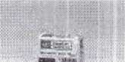
Fluorocell RET (2 x 12 mL)
Objednací číslo
BN337547 1 ks
Fluorocell RET (2 x 12mL)
Fluorescenční materiál pro RET kanál analyzátorů XN a XN-L

Fluorocell WNR (2 x 82 mL)
Fluorocell WNR (2 x 82mL)
Fluorescenční materiál pro WNR kanál analyzátorů XN
Objednací číslo
CP066715 | 1 | ks

CellClean (50 mL)
CelIClean 50ml
Čisticí prostředek pro analyzátory krevního obrazu, koagulometry a nátěrové a barvicí automaty
Objednací číslo
83401621

Sulfolyser (5 L)
Sulfolyser 5L
Reagencie Sulfolyser pro vyšetření základního krevního obrazu
Objednací číslo
90411414 1 i ks
Lysercell WNR (5 L)
Lysercell WNR 5L
Lyzační roztok pro WNR kanál analyzátorů XN
Objednací číslo
BL121531 2 ks
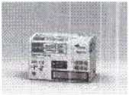
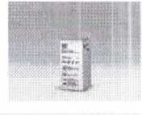
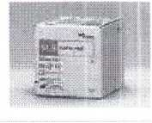
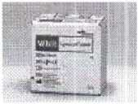

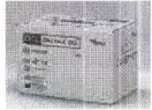
Objednací číslo
CT661628 10 ks

CelIPack DCL (20 L)
CelIPack DCL (20 L)
Diluční reagencie pro hematologické analyzátory řady XN, XN-L, nátěrové automaty SP.
Objednávku odešlete pomocí on-line formuláře viz tlačítko níže objednat položky Doporučujeme se přihlásit! (Pokudještě nejste registrovaní, zaregistrujte se výše).

© Všechna práva vyhrazena společnosti
vytvořeno 19.6.2024 13:23


Registrovaní uživatelé mají tyto výhody: automatické vypl ňování položek formuláře, evidenci starších objednávek, možnost reobjednání předchozí objednávky, předvyplňování dodací adresy apod.
Neregistrovaní uživatelé mohou objednat zboží zadáním svého zákaznického čísla, viz objednat položky, formulář pak automaticky vyplní vaše iniciály.
Případně (pokud se nechcete registrovat) vytiskněte objednávku tlačítkem tisknout objednávku a zašlete ji společné s vašimi údaji pro fakturaci a doručení na XXXX. nebo zašlete na adresu: Sysmex CZs.r.o., Plynárenská 499/1, 602 00 Brno, Czech Republic

Objednatel:
Nemocnice Nové Město na Moravě, příspěvková organizace
IČ: 00842001
Žďárská 610
592 31 Nové Město na Moravě

Dodavatel:
Sysmex CZ s.r.o.
IČ: 27752356
Plynárenská 499/1, 602 00 Brno,
Czechia Phone: +XXXX / +XXXX
Fax: +XXXX / +XXXX
www.sysmex.cz

v příloze zasílám dokumenty k objednávce č. 27/2024 nad 50 000 Kč bez DPH.
Cena bez DPH: 67 589,00 Kč
Cena s DPH: 81 782,69 Kč

© Všechna práva vyhrazena společnosti S.y.SHl£K„CZ.5.₍L.Q< vytvořeno 19.6.2024 13:23

